Администрация
Балахнинского муниципального округа
Нижегородской области

ПОСТАНОВЛЕНИЕ

от 11.02.2022г. № 238

Об утверждении проекта межевания территории: «Проект межевания территории в целях перераспределения земельного участка с кадастровым номером 52:17:0050205:377 по адресу: Нижегородская область, Балахнинский муниципальный округ, р.п. Гидроторф, ул. Административная, земельный участок 21»

В соответствии со статьями 8, 41, 43, 45, 46 Градостроительного кодекса Российской Федерации, руководствуясь Уставом Балахнинского муниципального округа Нижегородской области, на основании постановления Администрации Балахнинского муниципального округа Нижегородской области от 15.09.2021 №1670 «О подготовке проекта межевания территории в целях перераспределения земельного участка с кадастровым номером 52:17:0050205:377 по адресу: Нижегородская область, Балахнинский муниципальный округ, р.п. Гидроторф, ул. Административная, земельный участок 21», с учетом протокола общественных обсуждений от 19.01.2022 г. №1 и заключения по результатам общественных обсуждений от 24.01.2022 г. Администрация Балахнинского муниципального округа Нижегородской области п о с т а н о в л я е т:
1. Утвердить прилагаемый проект межевания территории: «Проект межевания территории в целях перераспределения земельного участка с кадастровым номером 52:17:0050205:377 по адресу: Нижегородская область, Балахнинский муниципальный округ, р.п. Гидроторф, ул. Административная, земельный участок 21».
2. Отделу организационно-протокольной работы Администрации Балахнинского муниципального округа Нижегородской области обеспечить официальное опубликование настоящего постановления в газете «Рабочая Балахна» и обеспечить размещение на официальном интернет-сайте Балахнинского муниципального округа Нижегородской области.
3. Контроль за исполнением настоящего постановления возложить на заместителя главы администрации по экономике, инвестициям и имущественно-земельным отношениям В.А. Попова.

Глава местного самоуправления А.Н.Галкин

Утвержден
Постановлением администрации
Балахнинского муниципального округа
Нижегородской области
от 11.02.2022 № 238

«Проект межевания территории в целях перераспределения земельного участка с кадастровым номером 52:17:0050205:377 по адресу: Нижегородская область, Балахнинский муниципальный округ, р.п. Гидроторф, ул. Административная, земельный участок 21»

- Перечень и сведения о площади образуемых земельных участков.
Вид разрешенного использования образуемых земельных участков

Проектом межевания территории в целях перераспределения земельного участка с кадастровым номером 52:17:0050205:377 по адресу: Нижегородская область, Балахнинский муниципальный округ, р.п. Гидроторф, ул. Административная, земельный участок 21, предусматривается образование земельного участка с условным номером 52:17:0050205:ЗУ1 путем перераспределения изменяемого земельного участка с кадастровым номером 52:17:0050205:377 (площадь 31919 кв.м., вид разрешенного использования – «для производственных целей») и земель, находящихся в государственной или муниципальной собственности (площадь 237 кв.м.) для исключения вклинивания, вкрапливания, изломанности границ, чересполосицы согласно п.п. 2 п.1 ст. 39.28 ЗК РФ.
Изменяемый земельный участок 52:17:0050205:377 площадью 31919 кв.м. полностью входит в состав образуемого земельного участка с условным номером 52:17:0050205:ЗУ1.
Сведения об образуемом земельном участке представлены в Таблице 1.
Таблица 1
Условный номер  образуемого  земельного участка |  | Вид разрешенного использования  образуемого земельного участка |  | Площадь образуемого земельного участка, кв.м. |  | Способ  образования земельного участка | Состав образуемого земельного участка
 |  |  |  |  |  |  | Условный номер части | Площадь,  кв.м. | Состав
1 | 2 |  | 3 |  | 4 |  | 5 | 6 | 7
52:17:0050205:ЗУ1 | Нефтехимическая промышленность (код 6.5) |  | 32156 |  | Перераспределение  земельного участка с  кадастровым номером  52:17:0050205:377 и земель,  находящихся в государственной или муниципальной собственности |  | 1.1 | 31919 | Земельный участок с кадастровым номером 52:17:0050205:377 с ВРИ – «для производственных целей»
 |  |  |  |  |  |  | 1.2 | 149 | Земли, государственная собственность на которые не разграничена
 |  |  |  |  |  |  | 1.3 | 88 | Земли, государственная собственность на которые не разграничена

Перечень и сведения о площади образуемых земельных участков, которые будут отнесены к территориям общего пользования или имуществу общего пользования, в том числе в отношении которых предполагаются резервирование и (или) изъятие для государственных или муниципальных нужд
Проектом межевания территории в целях перераспределения земельного участка с кадастровым номером 52:17:0050205:377 по адресу: Нижегородская область, Балахнинский муниципальный округ, р.п. Гидроторф, ул. Административная, земельный участок 21, не предусмотрено образование земельных участков, которые будут отнесены к территориям общего пользования или имуществу общего пользования, в том числе в отношении которых предполагаются резервирование и (или) изъятие для государственных или муниципальных нужд.

III. Чертеж межевания территории
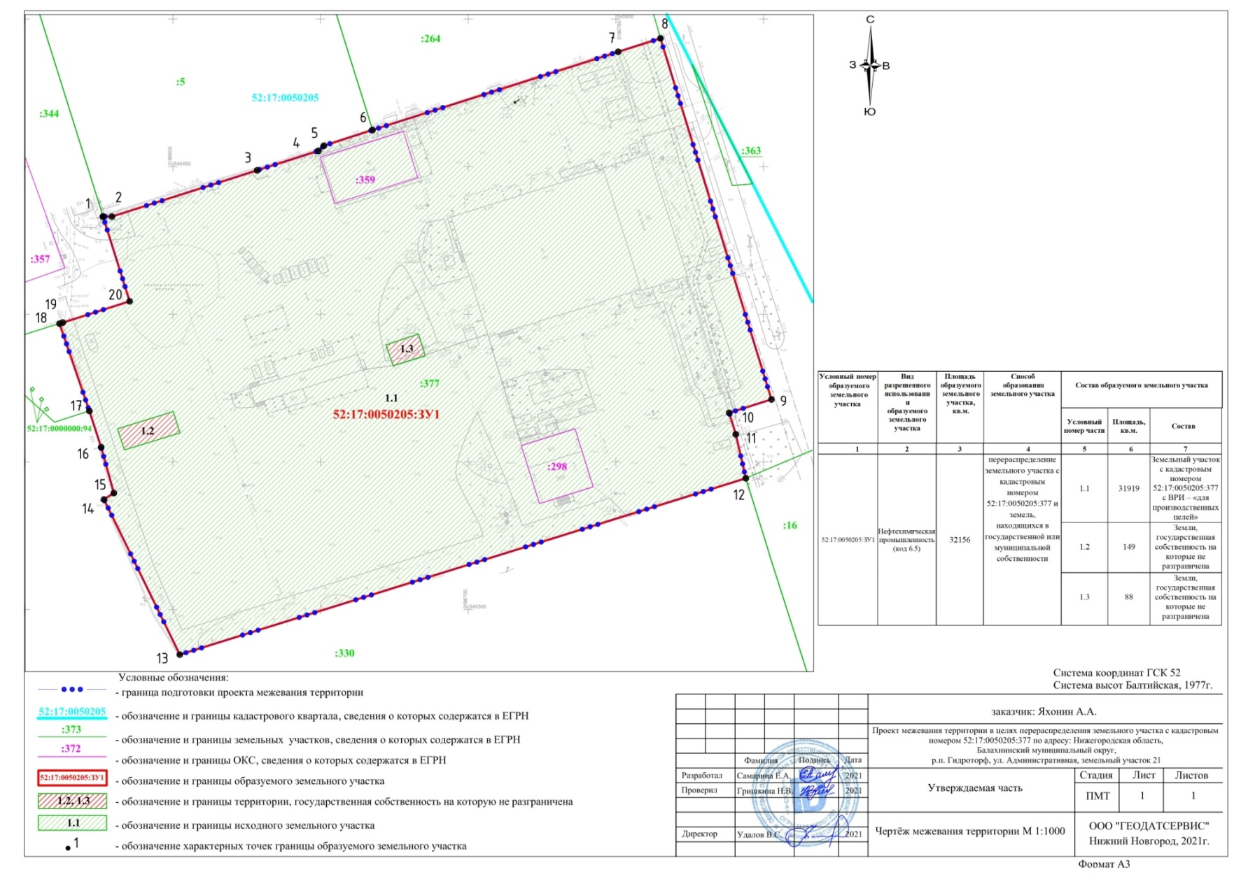

VI. Сведения о границах территории, в отношении которой утвержден проект межевания территории

Перечень координат характерных точек границ территории, в отношении которой утвержден проект межевания:

№ п/п | Система координат ГСК 52
№ п/п | Х, м | Y, м
1 | 545433.20 | 2186576.37
2 | 545433.20 | 2186579.37
3 | 545448.84 | 2186628.51
4 | 545455.45 | 2186649.27
5 | 545457.20 | 2186651.13
6 | 545462.50 | 2186667.60
7 | 545489.02 | 2186750.78
8 | 545493.58 | 2186765.07
9 | 545371.23 | 2186802.67
10 | 545366.68 | 2186788.38
11 | 545359.42 | 2186790.59
12 | 545344.51 | 2186793.98
13 | 545284.77 | 2186602.35
14 | 545337.35 | 2186576.69
15 | 545339.51 | 2186580.02
16 | 545355.05 | 2186575.72
17 | 545367.31 | 2186571.73
18 | 545396.91 | 2186561.63
19 | 545397.26 | 2186562.72
20 | 545404.49 | 2186585.37
1 | 545433.20 | 2186576.37

